У цій лабораторній я створив програму для обчислення добутку двох матриць з використанням фреймворку **OpenCL**. Розкажу кілька слів про сам фреймворк: це фреймворк, який забезпечує паралельність обчислень на різних графічних (відеокарта) та центральних (CPU) процесорах.

Отже, як я вже сказав, я реалізував розпаралелення множення рандомних матриць, використовуючи даний фреймворк і отримав наступні результати:

В силу мого завдання (множення матриць) виділив матрицю 500х500 елементів як малу за розміром, 1000х1000 як середню та 2000х2000 як велику.

1. Матриця 500х500:

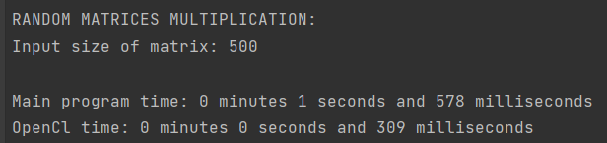

1. Матриця 1000х1000:

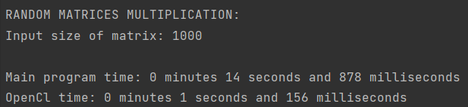

1. Матриця 2000х2000:

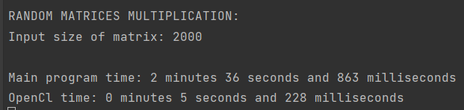

Висновок: отже, як видно з результатів на скрінах, швидкість виконання паралельно на відеокарті з використанням фреймворку **OpenCL** набагато краща, ніж у звичайному режимі.